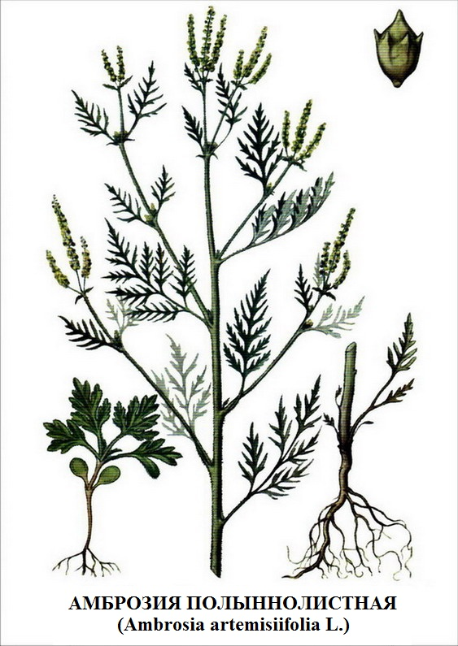
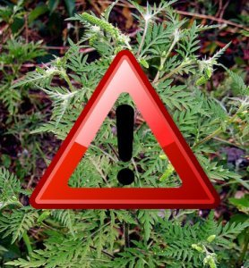
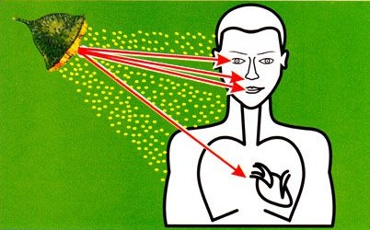

Администрация Покровского сельского поселения обращается ко всем землепользователям, землевладельцам, руководителям предприятий, организаций, индивидуальным предпринимателям, юридическим и физическим лицам, жителям частного и многоквартирного жилого сектора Покровского сельского поселения с просьбой принять меры по уничтожению произрастающей амброзии полыннолистной и другой сорной растительности, как на дворовых, так и на прилегающих территориях.
Регулярные мероприятия по уничтожению амброзии полыннолистной и другой сорной растительности необходимо проводить в течение всего периода вегетации.
Амброзия полыннолистная — опасный аллерген, пыльца которого негативно воздействует на состояние здоровья человека. В период ее цветения, разносимая ветром пыльца, попадая в глаза, нос, бронхи вызывает слезотечение, ухудшает зрение, повышает температуру тела и приводит к резкому воспалению слизистых оболочек верхних дыхательных путей и даже приступам астмы. Общественное сознание должно прийти к пониманию того, что люди, допустившие произрастание амброзии, наносят непоправимый вред здоровью всего общества и в том числе своим детям и внукам.
Этот карантинный сорняк также наносит большой экономический ущерб сельскохозяйственному производству. Обладая мощной надземной массой и стержневой, глубоко проникающей в почву корневой системой, сорняк сильно иссушает и обедняет почву. Одно растение образует более двадцати тысяч семян, семена в почве сохраняют всхожесть более пяти лет. С данным сорняком очень сложно бороться. Всходы появляются в начале мая, а цветение начинается со второй половины июля и продолжается до глубокой осени.
С амброзией полыннолистной необходимо бороться до начала ее цветения, учитывая биологические особенности данного сорняка. Наиболее эффективным методом борьбы в настоящее время является удаление ее с корнем. Мероприятия, направленные на борьбу с амброзией полыннолистной необходимо проводить своевременно, не допуская ее массового цветения, созревания семян и вторичного заражения земельных участков.
Призываем руководителей предприятий, организаций, индивидуальных предпринимателей, фермеров и всех жителей Покровского сельского поселения применять все возможные меры по уничтожению амброзии на собственных и арендованных землях. Необходимо помнить, что только повсеместная и эффективная борьба с карантинным сорняком амброзией полыннолистной способствует восстановлению плодородия сельскохозяйственных земель и снижению числа аллергических заболеваний людей.

Администрация Покровского сельского поселения Новопокровского района!

